СОГЛАСОВАНО  Начальник МКУ ОО АМР БР РБ  Хузин Ф.Р.  ___________________________  .  «____» __________________ 2017  Согласовано  Начальник ОГИБДД ОМВД России по Бураевскому району  Майор полиции  ________________ Алимбеков А.Я.  «____» __________________ 2017г. | «УТВЕРЖДАЮ»  Заведующий МБДОУ  Детский садОРВ №5 с.Бураево_  ____________Зиннурова Р.Х.  «____» _______________ 2017г.

ПАСПОРТ
дорожной безопасности образовательной организации
Муниципальное бюджетное дошкольное образовательное учреждение «Детский сад общеразвивающего вида №5 с. Бураево муниципального района Бураевский район Республики Башкортостан

2017

Общие сведения

Наименование ОУ: Муниципальное бюджетное дошкольное образовательное учреждение Детский сад общеразвивающего вида с.Бураево муниципального района Бураевский район Республики Башкортостан
Тип ОУ : Бюджетное дошкольное образовательное учреждение
Юридический адрес ОУ: 452960 Республика Башкортостан Бураевский район с.Бураево ул.Победы 13.
Фактический адрес ОУ: 452960 Республика Башкортостан Бураевский район с.Бураево ул.Победы 13.
Руководитель ОУ: Зиннурова Резида Хайрисламовна,
8 (34756)2-32-49
Старший воспитатель : Тимерьянова Светлана Юрьевна
8 (34756)2-32-49 ,89373051373

Ответственные работники муниципального органа образования:

Данилова Эльвира Гадавиевна методист МКУ ОО АМР БР РБ

Ответственные от Госавтоинспекции : Тимергалиева Ю.Р. старший лейтенант полиции

Ответственные работники за мероприятия по профилактике детского травматизма
старший воспитатель Тимерьянова С.Ю
Тел. 8 (34756)2-32-49
Руководитель или ответственный работник дорожно-эксплуатационной организации ,осуществляющий содержание улично-дорожной сети (УДС) Глава сельского посления Бураевский сельсовет А.Ф.Каримов

Количество учащихся 203 детей
Наличие уголка по БДД имеются , в коридоре на первом и втором этаже, так же уголки в шести группах.

Наличие класса по БДД: нет

Наличие автогородка (площадки) по БДД есть

Время работы ОУ: 7.30 – 18.00

Телефоны оперативных служб:
- Полиция: 102
- Скорая медицинская помощь:103
- Пожарная часть: 101

Содержание
- План-схемы ОУ.
- район расположения МБДОУ Детский сад ОРВ №5 с.Бураево, пути движения транспортных средств и детей ;
- организация дорожного движения в непосредственной близости от образовательного учреждения с размещением соответствующих технических средств, маршруты движения детей и расположение парковочных мест;
3)пути движения транспортных средств к местам разгрузки/погрузки и рекомендуемых безопасных путей передвижения детей по территории образовательного учреждения.

II. Приложения

I. План-схемы ОУ.
План-схема района расположения ОУ,

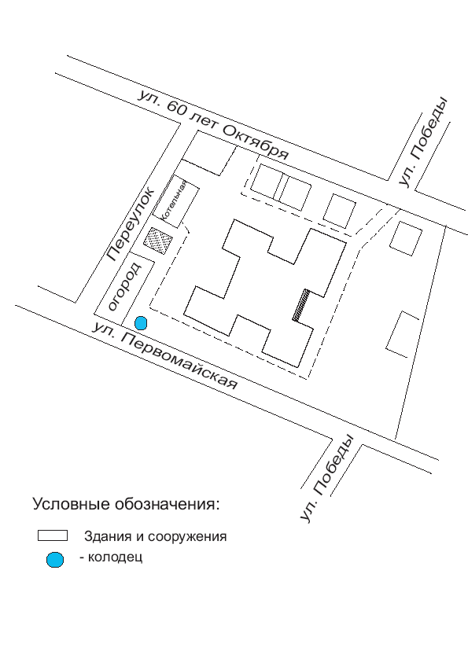

План –схемы образовательной организации.
Район расположения образовательной организации, пути движения транспортных средств и детей(обучающихся)

Рекомендации к составлению план-схемы района расположения ОУ

1. Район расположения образовательного учреждения определяется группой жилых домов, зданий и улично-дорожной сетью с учетом остановок общественного транспорта центром которого является непосредственно образовательное учреждение;
2. Территория, указанная в схеме, включает в себя:
- образовательное учреждение;
- Учреждения, которые посещают дети ДОУ
- жилые дома, в которых проживает большая часть детей (учеников) данного образовательного учреждения;
- автомобильные дороги и тротуары;
3. На схеме обозначено:
- расположение жилых домов, зданий и сооружений;
- сеть автомобильных дорог;
- пути движения транспортных средств;
- пути движения детей (учеников) в/из образовательного учреждения;
- уличные (наземные – регулируемые / нерегулируемые) и внеуличные (надземные и подземные) пешеходные переходы;
- названия улиц и нумерация домов.

Схема необходима для общего представления о районе расположения МБДОУ «Детский сад №5»
Для изучения безопасности движения детей на схеме обозначены наиболее частые пути движения учеников от дома (от отдаленных остановок маршрутных транспортных средств) к МБДОУ «Детский сад №5» и обратно.
При исследовании маршрутов движения детей необходимо уделить особое внимание опасным зонам, где часто дети пересекают проезжую часть не по пешеходному переходу.

Маршруты движения организованных групп детей от ОУ к стадиону, парку или к спортивно-оздоровительному комплексу
Рекомендации к составлению схемы маршрутов движения организованных групп детей от ОУ к стадиону, парку или
к спортивно-оздоровительному комплексу
На схеме района расположения ОУ указываются безопасные маршруты движения детей от ОУ к парку, музею, библиотеке, центру детского творчества, , центр кино и досуга и обратно.
Данные схемы должны использоваться преподавательским составом при организации движения групп детей к местам проведения занятий вне территории ОУ.

Пути движения транспортных средств к местам разгрузки/погрузки и рекомендуемые пути передвижения детей по территории образовательного учреждения

Рекомендации к составлению схемы пути движения транспортных средств к местам разгрузки/погрузки

На схеме указывается примерная траектория движения транспортного средства на территории ОУ, в том числе место погрузки/разгрузки, а также безопасный маршрут движения детей во время погрузочно-разгрузочных работ.
В целях обеспечения безопасного движения детей по территории ОУ необходимо исключить пересечение пути движения детей и пути движения транспортных средств.

